Sajtóközlemény
Napenergia

Energiatároló-vizsgálat 2022
A Fronius első és második helyezést ért el, amivel ismét elismerést aratott
(Wels, 2022/04/25) A Fronius egymás után harmadik alkalommal ért el kiváló helyezést a Berlini Alkalmazott Tudományok Egyeteme (HTW) által végzett éves energiatároló-vizsgálaton. Az első helyet a Fronius Primo GEN24 6.0 Plus szerezte meg az 5 kWp kategóriában, míg a Fronius Symo GEN24 10.0 Plus második helyezést ért el a 10 kWp kategóriában. Szintén a Fronius volt az egyetlen invertergyártó vállalat, amely ezeket az eredményeket „A” energiaosztállyal volt képes teljesíteni.

A HTW Berlin által végzett energiatároló-vizsgálat a teljes iparágat átfogó tanulmány, melyet minden évben független intézetek készítenek el a magánháztartások napelemes tárolórendszereinek összehasonlítására. Ebben az évben 14 gyártó 19 energiatároló rendszere szállt versenybe egymással. A rendszerteljesítmény-mutató (System Performance Index – SPI) segítségével értékelték őket, amely a telepítők és az energiahatékony tárolási megoldást kereső végfelhasználók számára jó referenciát kínáló, független értékelési módszer. Az eredmények pedig lenyűgözőek: a rendszer magas hatásfoka azt jelenti, hogy kevesebb az energiaveszteség, ami magasabb hozamokhoz vezet, és így a beruházások gyorsabb megtérülését eredményezi.
„Napsütést viszünk ügyfeleink életébe, amit ismét bemutattunk az energiatároló-vizsgálat során. Ez a harmadik alkalom, hogy tesztgyőztesként kerültünk ki. A Fronius GEN24 Plus hibrid inverterek tökéletesen megvalósítják a 24 óra napsütésről alkotott víziónkat – azaz, hogy – ami elengedhetetlen a valódi fenntarthatóság biztosításához – a lehető legnagyobb hatásfokkal és a rendelkezésre álló erőforrások lehető legjobb kihasználásával vigyük a nappalból az éjszakába a nap energiáját. Ez az eredmény az életciklus-elemzés (Life Cycle Assessment) területén végzett következetes munkánk eredménye” – mondja Martin Hackl, a Fronius International GmbH Solar Energy Üzletágának globális igazgatója.

Az egyetlen gyártó, mely mindkét kategóriában „A” energiahatékonysági osztályt ért el
Az 5 kWp kategóriában a Primo GEN24 6.0 Plus és a BYD Battery-Box Premium HVS 7.7 kombinációja érte el a legmagasabb SPI-értéket. A 92,2 százalékos eredményének köszönhetően ez a napelemes tárolórendszer egy teljes százalékponttal megelőzi a második helyezettet. A 10 kWp kategóriában a Symo GEN24 10.0 Plus és a BYD Battery-Box Premium HVS 10.2 kombinációja 94,7 százalékos SPI-értéket ért el. „A GEN24 Plus készülék családnak köszönhetően mi voltunk az egyetlen gyártó, mely mindkét kategóriában »A« energiahatékonysági osztályt ért el” – magyarázza büszkén Susanne Lampl, a Fronius International termékmenedzsere.

Sikertényezők: Multi Flow Technology, szilícium-karbid és erős partnerek
Az energiaáramlások intelligens kezelését lehetővé tevő kulcsfontosságú sikertényező, a Multi Flow Technology nemcsak a tetszőleges irányú, egyidejű energiaáramlást teszi lehetővé, de az akkumulátoros tároló egyen- és váltóáramú csatolását is biztosítja. Ennek alapját a teljesítményelektronika adja. Nagyon magas átalakítási hatásfok érhető el szilíciumkarbid-alapú félvezetők használatával, akár pár száz wattos alacsony kihasználtsága esetén is.
A Fronius több mint négy éve stratégiai partneri kapcsolat keretében működik együtt a kínai BYD csúcstechnológiai vállalattal. A BYD vállalattal való szoros együttműködés a fejlesztési szakaszban kezdődött, lehetővé téve, hogy a két eszköz optimálisan illeszkedjen egymáshoz, ami magas rendszer hatásfokot eredményez.

Az energiatároló-vizsgálattal kapcsolatos összes információ megtalálható a következő weboldalon: https://solar.htw-berlin.de/studien/speicher-inspektion-2022/

Szavak száma: XXX
Karakterszám: X XXX (szóközökkel együtt)

Képek
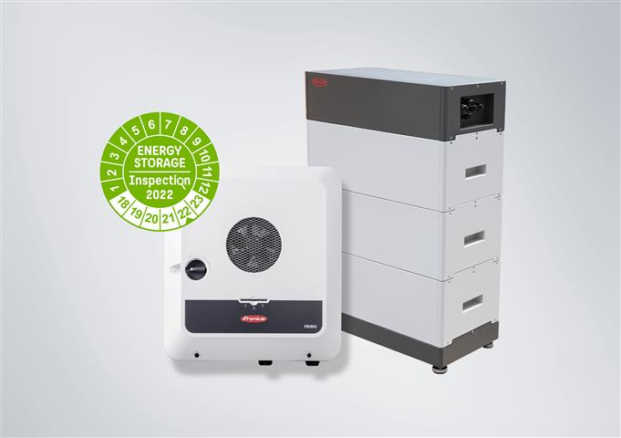
A magas rendszer hatásfok gyorsabb megtérülést jelent.

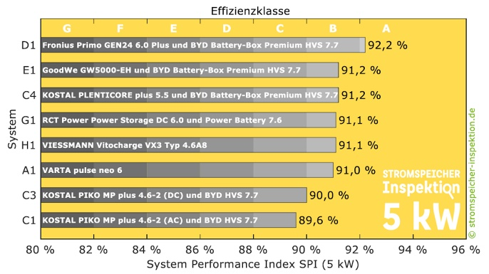

A Fronius egymás után harmadik alkalommal első helyezést ért el a HTW energiatároló-vizsgálatán.


Martin Hackl, a Fronius International GmbH Solar Energy Üzletágának globális igazgatója.


Susanne Lampl, a Fronius International GmbH Solar Energy Üzletágának termékmenedzsere.

Fotók készítője: Fronius International GmbH, ingyenesen sokszorosítható

Solar Energy Üzletág
A Fronius Solar Energy Üzletága 1992 óta fejleszt napelemes megoldásokat és forgalmazza termékeit szakértő telepítői, szerviz- és értékesítési partnereinek világszintű hálózatán keresztül. Erről 26 napenergetikai leányvállalat, 89 százalék feletti exportarány és a már telepített inverterek több, mint 25 gigawattos összteljesítménye tanúskodik. Küldetése a 24 óra napsütés elérése. A Fronius napról napra keményen dolgozik azon, hogy megvalósítsa ezt a jövőképet, amelyben a világ energiaigényének 100%-át megújuló források fedezik. A Fronius ennek szem előtt tartásával fejleszt energetikai megoldásokat a napenergia gazdaságos és intelligens előállítására, tárolására, elosztására és felhasználására.

A Fronius International GmbH vállalatról
A Fronius International GmbH családi tulajdonban lévő osztrák vállalat, melynek székhelye Pettenbachban, további telephelyei pedig Welsben, Thalheimban, Steinhausban és Sattledtben találhatók. Az 1945-ös regionális egyéni vállalkozásként történő indulásától kezdve a Fronius a hegesztéstechnika, a napelemes rendszerek és az akkumulátortöltő rendszerek területén tevékenykedő globális szereplővé fejlődött, mely világszerte több mint 5 660 alkalmazottat foglalkoztat. 92 százalékos exportarányát 36 nemzetközi Fronius-vállalat, valamint a több mint 60 országban tevékenykedő értékesítési partnerei segítségével éri el. Innovatív termékeinek és szolgáltatásainak, valamint 1 321 aktív szabadalmának köszönhetően a Fronius a világ egyik vezető innovációs vállalata.

Kapcsolattartási adatok további kérdések esetén
Fronius International GmbH, Andrea SCHARTNER,
+43 664 88536765, schartner.andrea@fronius.com,
Froniusplatz 1, 4600 Wels, Ausztria
Nicole FRIEDWAGNER, +43 664 88825931, friedwagner.nicole@fronius.com, Froniusplatz 1, 4600 Wels, Ausztria

Mintapéldány
a1kommunikation Schweizer GmbH, Rüdiger KEMPA,
rke@a1kommunikation.de
Oberdorfstraße 31A, 70794 Filderstadt, Germany

Ha a továbbiakban nem szeretné a Fronius International GmbH (Solar Energy Üzletág) sajtóközleményeit megkapni, küldje meg válaszként azt, hogy „UNSUBSCRIBE” (LEIRATKOZÁS) a cancellation@fronius.com e-mail-címre.

